Отчет о работе по профилактике ЧС. Тема: «Предупреждение о чрезвычайной ситуации в период весеннего паводка»
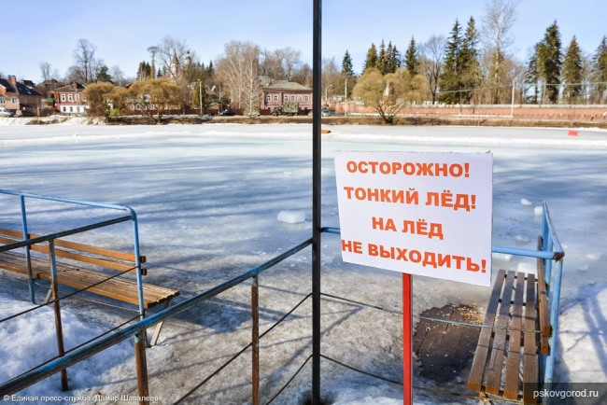

С 10.03.16г. по 25.03.2016г. в МКОУ «Кузнецовская ООШ» проводилась работа по профилактике ЧС в весенний период : 1.Беседа на тему «Чрезвычайные ситуации в период весеннего паводка» 2. Тематические мероприятия:
- Инструктаж детей по технике безопасности во время весеннего паводка.
( Кол - во 40 детей)
Цель: проинформировать детей об общих требованиях безопасности во время паводка, требованиях безопасности в экстренных ситуациях, научить оказывать помощь провалившемуся под лед.
2.Оформление стенда «Безопасность в весенний паводковой период.»
Цель: обеспечить доступность информации о мерах безопасности во время весеннего паводка.

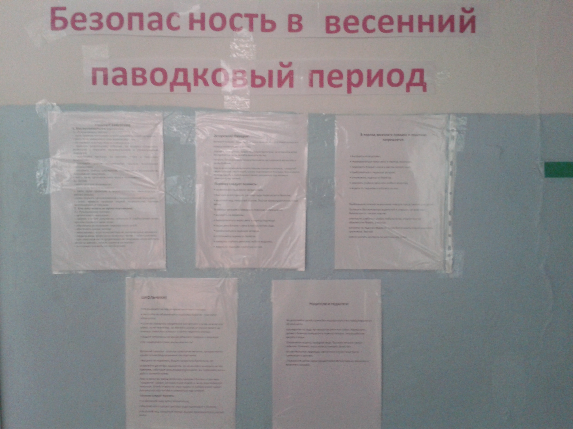

3 Классные собрание «Предупреждение несчастных случаев во время весеннего паводка».
Цель: проинформировать об опасности выхода на лед в весеннее время; дать рекомендации по обеспечению безопасности в весеннее время.
Классные руководители
Мягкова Е.Ю 1-3 класс.
Фомина В.А. 4 класс.
Сычева Л.В. 5-6 класс.
Лалыко В.Я. 7-8 класс.
Особое внимание уделялось недопустимости самостоятельного приближения детей к водоемам в весенний период в целях предупреждения несчастных случаев.
Инструктаж по обеспечению безопасности детей в весенний паводковый период .
1) Не ходить по льду водоемов и рек.
2) Через водоемы переправляться только по оборудованным местам и переплавам в сопровождении взрослых.
3) Не играть на льду рек, озер, прудов, не пробовать лед на прочность с помощью палок, камней, прыжков и ударов ногами.
4) Во время ледохода запрещается кататься на льдинах и находиться на близком расстоянии от берегов рек и других водоемов.
5) Во избежание оползней , запрещается близко подходить к обрывистым берегам водоемов и рек.
Что делать в случае пролома льда под ногами?
1.Широко расставить руки, удерживаясь ими на поверхности льда.
2.Пытаться выбраться на поверхность.
3. Звать на помощь.
Оказание помощи, провалившемуся на льду.
1. Приближаться к провалившемуся только лежа.
2. Переходя по льду брать с собой лестницу, доску или длинный шест.
3. Прикрепить страховку или обвязать веревкой человека, который отправился к пострадавшему.

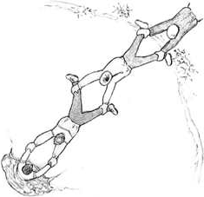
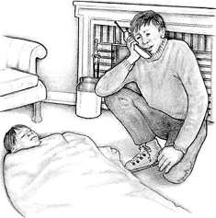

ЗАПОМНИТЕ!
ВО ИЗБЕЖАНИЕ НЕСЧАСТНЫХ СЛУЧАЕВ НЕ СЛЕДУЕТ ПРИБЛИЖАТЬСЯ К ВОДОЕМАМ БЕЗ НЕОБХОДИМОСТИ!

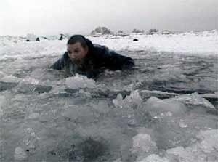

Нельзя переходить водоем по неокрепшему льду друг за другом на небольшом расстоянии

